ГБОУ Гимназия № 271 Красносельского района Санкт-Петербурга имени П.И.Федулова

ВЛИЯЕТ ЛИ ВЫБОР РУЧКИ НА ПОЧЕРК УЧАЩЕГОСЯ НАЧАЛЬНОЙ ШКОЛЫ?

Выполнила:
ученица 4-3 класса
Фомичева Мария
Руководитель:

Кузнецова Юлия Рэмовна,
учитель начальных классов

Санкт-Петербург
2019 г.

Содержание
1.Введение………………………………………………………………………………………..3
2. Основная часть ………………………………………………………………………......4-11
2.1 Что такое ручка. Типы ручек…………………….……………………………………….4-6
2.2. Происхождение письменных принадлежностей …………………………………….....6-8
2.3.Опрос: наиболее популярные типы ручек в нашем классе…………………………...…..8
2.4.Эксперимент по использованию 5 типов ручек………………………………………..9-11
3. Заключение. Вывод ……………………………………………………………........…..…12
4. Список литературы и Интернет-ресурсов………………………………………………12
5. Приложения………………………………………………………………………..…….13-14
5.1 Анкета для учащихся. Результаты анкетирования.…………………….…………….13-14
5.2. Результаты эксперимента по использованию разных типов ручек…………………… 14

- Введение
Ручкой пользуются все школьники, начиная с первоклашек и заканчивая выпускниками. Но пишут все школьники по-разному: у кого-то красивый почерк и аккуратные тетради, а кто-то пишет очень неразборчиво, в тетради много помарок и пятен. А вдруг все дело в ручке? Может быть, стоит выбрать какую-нибудь особенную ручку, немного потренироваться и результатом будет каллиграфический почерк и самая аккуратная тетрадь в классе?
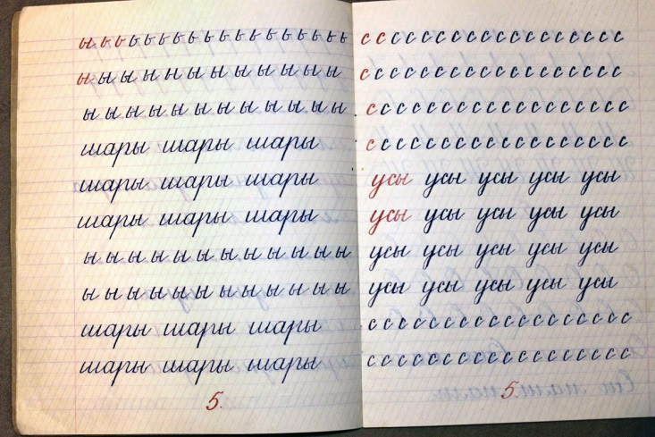
Цель моей работы - выяснить, влияет ли выбор ручки на почерк школьника, и выбрать наиболее удобную и подходящую для школы ручку.
В начале работы я выдвинула гипотезу - выбор ручки влияет на почерк школьника. Эта гипотеза и является основным предметом данной исследовательской работы.
Методы исследования
- Работа с источниками информации: изучение информации по теме в сети Интернет (история появления ручки, какие виды ручек существуют в наше время)
- Опрос в классе, какой ручкой пользуются ученики, и чем они руководствуются при выборе ручки. ( удобством, необычностью дизайна, ценой)
- Эксперимент по применению различных видов ручек. Я попробую использовать различные виды ручек на уроках русского языка в течение 2 четверти. Мой учитель сделает вывод, влияет ли выбор ручки на красоту моего почерка.
- Обобщение и вывод, рекомендации по выбору ручки.
При помощи исследований выберем ручку, наиболее удобную и подходящую для учеников начальной школы, которая поможет сформировать аккуратный, разборчивый почерк без пятен и помарок.

- Основная часть
  - Что такое ручка, Типы ручек
Ручка — письменная принадлежность, с помощью которой можно оставить чернильный
след на поверхности (обычно на бумаге). (Википедия)
Русский термин «ручка» (произошедший от слова рука) означал первоначально лишь перодержатель — ту часть пишущего устройства, которая использовалась как рукоятка для сменного металлического пера. Затем слово «ручка» стало применяться целиком ко всему пишущему устройству любой конструкции, хотя сменное перо как таковое уже вышло из употребления.
Английское слово «pen» (ручка) произошло от латинского «penna» (перо птицы).
В современном мире различают следующие типы ручек: перьевые ручки, шариковые, капиллярные, гелевые.
Перьевая ручка — ручка с перьевым наконечником в виде металлической пластинки, с которой чернила переносятся на бумагу(Википедия)
Перьевые ручки бывают заправляемые (с автоматической подачей чернил) и не заправляемые. Не заправляемые ручки во время письма периодически окунают в чернильницу для набора порции чернил. (рис.1)
На сегодняшний день перьевые ручки массово применяются в школах Западной Европы на этапе обучения письму.
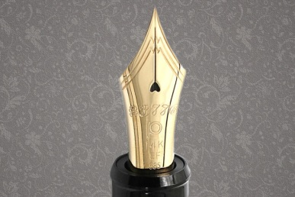
Рис.1 Перьевая ручка

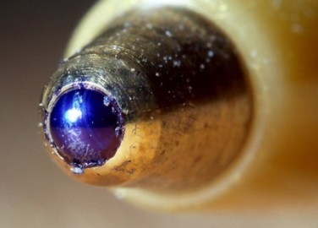
Шариковая ручка — разновидность авторучки, при письме которой чернила переносятся из резервуара на бумагу вращающимся шариком. Состоит из стержня
(обычно - пластиковой трубочки), заполненной пастообразными чернилами, и шарикового пишущего наконечника, размещённого на конце стержня. Чернила из стержня по трубке наконечника поступают к шарику и смачивают одну его сторону. При письме шарик вращается, и чернила с шарика переносятся на бумагу.
Рис.2 Кончик шариковой ручки, макросъемка

В нашей стране шариковые ручки получили распространение в конце 1950-х годов. Стержни были в дефиците, поэтому для населения была организована заправка стержней пастой на базе мастерских по ремонту бытовой техники. Некоторое время в советских школах ученикам младших классов не разрешали пользоваться шариковыми ручками, считая, что с ними невозможно выработать правильный и красивый почерк (первые шариковые ручки писали заметно хуже перьевых чернильных). С улучшением качества шариковых ручек этот запрет постепенно был упразднён.
Капиллярные ручки имеют пишущий узел из пористого волокна, похожего на фломастер. (рис. 3) Во всех капиллярных ручках в металлическую трубку вставлен волокнистый материал, а чернила текут сквозь него.
Капиллярная ручка оставляет на бумаге равномерный, тонкий и четкий след. Письмо ею получается особенно аккуратным и ровным. Еще одно преимущество такой конструкции состоит в том, что капиллярная ручка может писать при любом положении стержня и в любых условиях. А если добавить, что она пишет легче и, как правило, красивее остальных видов предметов для письма, то становится понятным, почему так много людей отдают ей свое предпочтение.
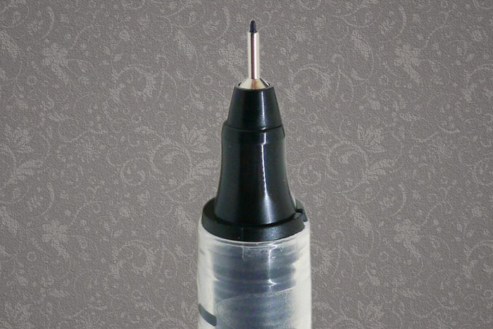 Рис.3
В гелевых ручках для письма используется стержень, заполненный чернилами, с шариковым пишущим узлом на конце. В отличие от распространённых шариковых ручек, в которых пишущим материалом является чернильная паста, в гелевых ручках используются гель. (Рис.4)
Одним из основных преимуществ является простота и лёгкость использования, в сравнении с шариковыми ручками. Для письма требуется меньшее давление на пишущую поверхность, благодаря чему кисть руки значительно меньше напрягается. Помимо этого, ручки-роллеры отличаются большим разнообразием цветов, более чёткими линиями, нежели у шариковых ручек.
К недостаткам можно отнести больший расход и меньший объём чернил по сравнению с шариковой ручкой. (Википедия)
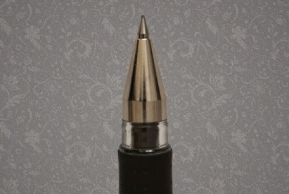 Рис.4
В шариковых и гелевых ручках иногда используются «стираемые» чернила.
  - Происхождение письменных принадлежностей
Изучив различную литературу о появлении ручки, я узнала, что в 1938 году венгерский журналист Л.Биро и его брат получили патент на конструкцию ручки в том виде, каком мы знаем её сейчас. Такие ручки не требуют специального ухода, стержни легко меняются. В них используется густая чернильная паста на масляной основе. А чем писали люди до изобретения шариковой ручки?
В далеком прошлом для рисования на скалах и камнях люди пользовались камнями. В дальнейшем камни были заменены на кости и деревянные палочки.
Приблизительно в 3 000 году до нашей эры стали использоваться тонкие тростниковые кисти. Ими писали на папирусе. (Рис.5)
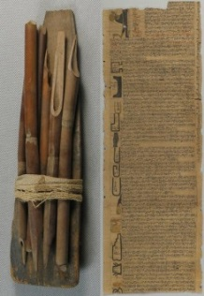
Рис.5

Тростниковые ручки
До 600 года нашей эры наиболее распространенным инструментом для письма был стилус. Его изготавливали из металла или кости и использовали для письма по восковым дощечкам. (Рис.6) Острым концом стилуса писали, тупым – стирали ненужное.
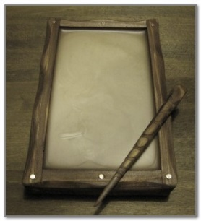

Рис.6 Стилус и восковая дощечка

Позже люди стали писать на пергаменте. Появилась потребность в пишущем по пергаменту инструменте, недорогом и доступном. Таким инструментом стало перо. (Рис.7). Европейцы научились затачивать перья таким образом, что при письме на пергаменте изменялся стиль написания. Так появились прописные буквы.(Рис.8)
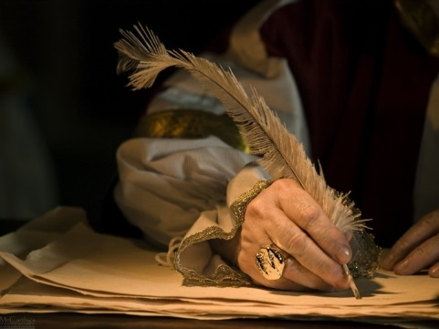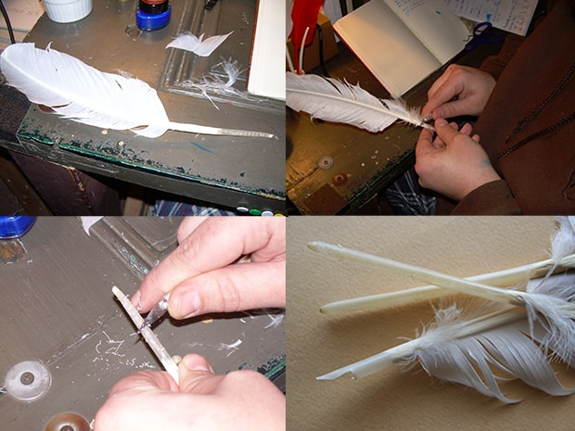
Рис.7 Перо Рис.8 Подготовка пера
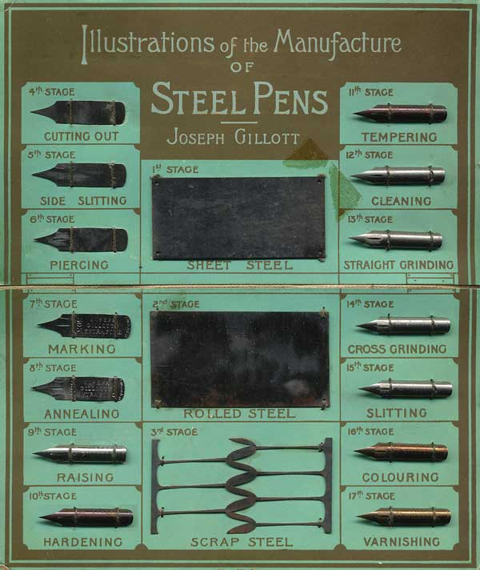
Перо как инструмент для письма просуществовало рекордно длительный период — почти до окончания 18 века. Использовались в основном гусиные перья, но встречалось применение перьев воронов и павлинов. Подготовка пера к письму начиналась с очищения его в раскаленном песке. Затем перо обрезалось под определенным углом и затачивалось, причем этим этапам уделялось особое внимание, так как от них зависело качество написания. Именитые писатели тех времен лично обрезали и затачивали перья, а хорошие экземпляры часто могли быть дорогими подарками. К концу 19-го века ручки с металлическим пером полностью вытеснили недолговечные, требующие частой замены гусиные перья. (Рис.9)

Рис.9 Металлические перья

Современную шариковую ручку в 1943 изобрёл журналист из Венгрии Ласло Биро. По роду своей деятельности Биро постоянно делал заметки и испытывал неудобства от необходимости использовать долго сохнущие чернила. Так возникла идея создания универсальной и простой пишущей авторучки, заправленной специальными чернилами на масляной основе.
Появившиеся впервые в нашей стране в 60-х годах шариковые ручки были приняты и с интересом, и с некоторым подозрением. Во всяком случае, в школах. Так, первоклассникам ими пользоваться не разрешали. Только перьевыми ручками! Считалось, что шариковые ручки портят почерк.
  - Опрос. Наиболее популярные типы ручек в нашем классе
Я решила выяснить, какие ручки наиболее популярны среди учеников нашего класса и провела опрос. Для этого я составила анкету и раздала ее ученикам.
По итогам анкетирования можно сделать вывод, что большинство учеников нашего класса выбирают ручку, которой было бы удобно писать (таких ответов 20). Но немаловажно и то, как выглядит ручка (8 учеников выбирают красивые письменные принадлежности, а 1 даже выбрал ручку из-за наличия на ней помпона).
С точки зрения конструкции лидируют шариковые ручки (18 ответов), гелиевыми ручками пользуются 10 человек, а перьевой – только 1. Хочу отметить, что современные шариковые ручки отличаются по конструкции от первых опытных образцов. Они стали более удобными, не царапают бумагу. И это, пожалуй, самый доступный и распространенный вариант ручки на сегодняшний день.
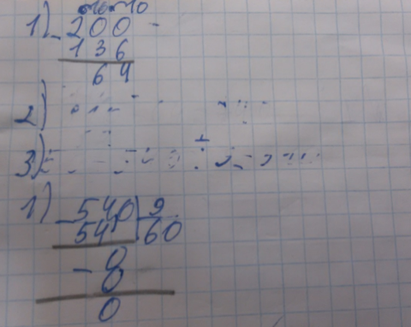
В наши дни ученики в школе часто используют ручки со стираемыми чернилами. Среди анкетируемых трое отметили, что для них это важно при выборе ручки. С одной стороны, это удобно, так как позволяет стирать ошибки и писать без помарок. С другой стороны, зачастую стирается не только сама ошибка, но и текст на противоположной стороне листа. Таким образом, даже правильно выполненное задание может исчезнуть.(Рис.10) А учитель, не видя ответа, может снизить оценку за работу. Так что ручки со стираемыми чернилами не подходят для использования их в школьных тетрадях.
Рис.10 пример исчезновения:

Таким образом, использование ручек со стираемыми чернилами в школе не приветствуется и может привести к снижению оценки за работу.
Получается, что каждый человек, используя свой личный опыт и возможности, выбирает наиболее приемлемый для себя вариант ручки.

2.4.Эксперимент по использованию 5 типов ручек
При выборе ручки, как показало анкетирование, важно, чтобы она была удобная и красивая. Я решила выяснить, какой тип ручки будет наиболее удобен для меня и позволит мне писать аккуратно и красиво. В течение 2 четверти я писала четырьмя разными ручками в тетради по русскому языку.
Для эксперимента я выбрала 5 разных по конструкции ручек:
- Шариковую ручку
- Капиллярную ручку
- Гелевую ручку
- Перьевую ручку
- Ручку Паркер
- Я выбрала шариковую ручку известной фирмы Эрих Краузе. Эта ручка специально создана для школьников. У нее есть резиновая накладка, чтобы пальцы не скользили и специальные выемки для пальцев. Считается, что такой ручкой удобнее писать. Писать было немного непривычно. Буквы вышли неровными, а строчки – неаккуратными. Ручка не оправдала моих ожиданий, я бы не рекомендовала ее для повседневного использования в школе. (Рис.11)
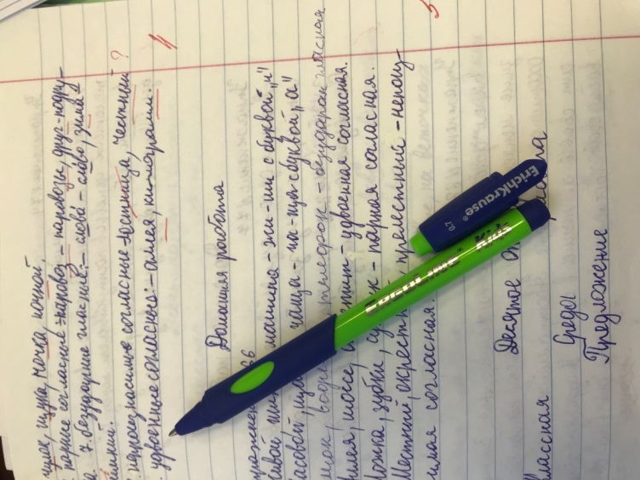 Рис.11
2. Письмо капиллярной ручкой было очень удобным. Ручка легко скользила по поверхности тетради. Чернила сохли быстро, поэтому не было клякс. Строки получались более ровные. Но паста в ручке быстро закончилась и замене не подлежала. Пришлось
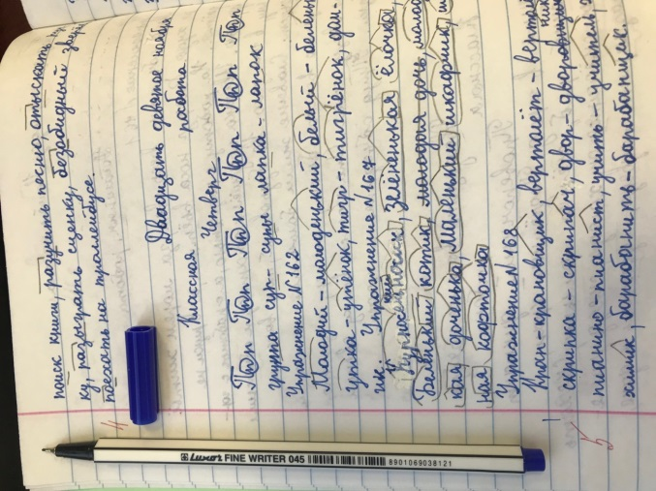

Рис.12

покупать еще одну ручку для продолжения эксперимента. Стоят такие ручки недорого, но в любой момент паста может закончиться. (Рис 12.)
3. Гелевая ручка
Письмо гелевой ручкой мне тоже понравилось.(Рис.13) Кисть руки не напрягается. Ручка скользит по бумаге быстро и аккуратно. В гелевой ручке, которую я использовала для эксперимента, можно поменять пасту, что является ее плюсом.
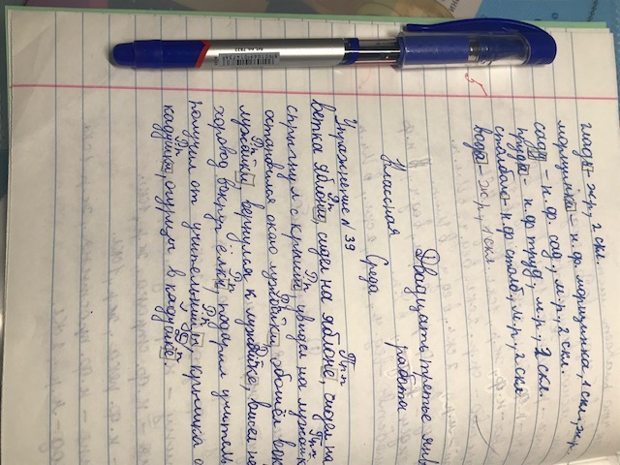 Рис.13

4. Перьевая ручка скользит по бумаге медленнее, чем другие типы ручек. Может быть поэтому строчки получаются ровными, а буквы – аккуратными. Но скорость письма при этом снижается, и нажим кисти на ручку увеличивается. В результате рука устает быстрее, чем при письме другими типами ручек. Линия получается не очень равномерная, меняется в зависимости от силы нажатия. Так что для письма перьевой ручкой нужен определенный навык. Если никуда не торопишься, то результат письма такой ручкой наиболее аккуратный и красивый. (Рис.14)

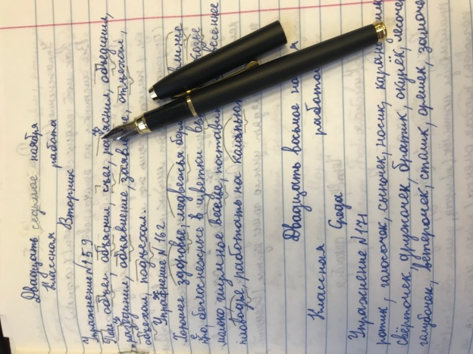

Рис.14

5. Ручка «Паркер»
У моего папы есть шариковая ручка фирмы Паркер. Он ею очень гордится и говорит, что она дорого стоит. Я решила добавить ее в свой эксперимент, чтобы проверить, как стоимость ручки влияет на качество письма. Ручка красивая, держать ее удобно. Пишет ручка аккуратно.(Рис.15) Но в целом я не нашла каких-то существенных отличий от шариковой ручки. Считаю, что дорогая ручка – это скорее имиджевый аксессуар, ее стоимость никак не влияет на качество письма. Высокая цена является недостатком этой ручки при использовании ее в школе.

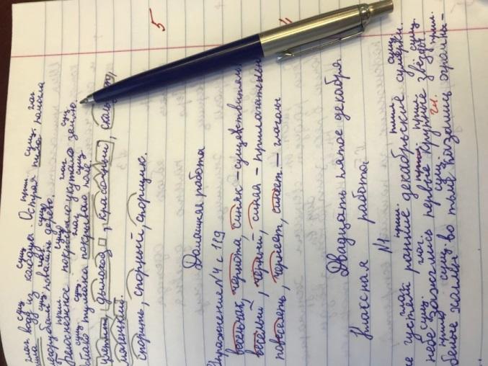

Рис.15

- Заключение. Выводы
В своем исследовании я выяснила, когда появились письменные принадлежности, как они менялись с годами, какие типы ручек существуют на сегодняшний день. Я провела опрос среди одноклассников, как они выбирают ручки, что для них важно при выборе письменных принадлежностей. В своем эксперименте я протестировала 5 разных ручек и вот к каким результатам я пришла:
- Чаще всего ученики нашего класса выбирают шариковые ручки, это для них наиболее удобный и доступный вариант.
- Раньше в школах СССР и по сегодняшний день в иностранных школах для развития красивого почерка используют перьевые ручки.
- Для выработки аккуратного почерка и ровных строчек я рекомендую перьевую ручку, так как пишет она медленно, буквы и строчки получаются аккуратными.
- Для повседневного использования я рекомендую 2 типа ручек:
1. Шариковые, т.к. они являются наиболее доступными, удобны в применении, многим они нравятся и походят для повседневного использования.
2. Гелевые ручки, т.к. писать ими легко, они не требуют сильного нажима, строчки и буквы получаются аккуратными, чернил хватает надолго и их можно заменить.
Но модель ручки нужно подобрать под себя: кому-то удобнее писать с резиновой накладкой, кому-то без нее, так же индивидуально подбираются длина и диаметр ручки. Кроме того, большую роль играют правильное положение ручки в руке ученика и правильная посадка за столом.
Не рекомендую использовать в школе ручки со стирающимися чернилами, так как может исчезнуть текст с противоположной стороны листа и дорогие ручки, в которых нет необходимости у школьника.

- Список литературы и интернет-ресурсов
Википедия https://ru.wikipedia.org
https://kancguru.livejournal.com/615.html
http://fb.ru/article/105665/kapillyarnaya-ruchka-kak-ona-ustroena-i-v-chem-zaklyuchayutsya-ee-preimuschestva
https://vyboroved.ru/raznoe1/921-luchshie-ruchki-dlya-pisma.html
https://pedtehno.ru/content/vliyaet-li-ruchka-na-pocherk

5. Приложения
5.1. Анкета для учащихся. Результаты анкетирования.
Имя и фамилия ученика
Каким видом ручки пользуешься (поставь галочку у правильного варианта ответа)
а. шариковой | 18
б. гелевой | 10
в. перьевой | 1
Почему выбрал именно такую ручку (поставь галочку у правильного варианта ответа)
а. красивая | 8
б. удобная | 20
в. недорогая | 4
г. другой вариант (напишите, какой) | Можно стереть - 3
 | С помпоном - 1
 | всего 25 анкет

5.2.Результаты эксперимента по использованию разных типов ручек
Тип ручки | Аккуратность | Удобство при письме | Вывод
Шариковая с резиновой накладкой | Достаточно аккуратно, но строчки неровные | Не очень удобна | Подходит не всем
Капиллярная | Аккуратно | Удобно | Можно использовать, но т.к. быстро заканчивается – иметь запасную
Гелевая | Аккуратно | Удобно | Рекомендую для использования
Перьевая | Аккуратно | Более сильный нажим, кисть устает | Рекомендую для чистописания. Для большого объема письма не подходит, т.к. устает рука
Паркер | Аккуратно | Удобно | Высокая цена, для школьника не подходит

